忻政办函〔2023〕18号

忻州市人民政府办公室
关于表彰2022年度全市骨干建筑业企业的
通 报

各县（市、区）人民政府，忻州经济开发区管委会，五台山风景名胜区管委会，市人民政府各委、办、局：
为进一步贯彻落实山西省住房和城乡建设厅等部门《关于实施建筑业提质行动的若干措施》和《忻州市人民政府办公室关于加快推进建筑业提质升级的实施意见》（忻政办发〔2022〕62号）文件精神，有效激发我市建筑业企业潜能，增强企业内生动力，提升企业竞争力，全方位推动建筑业高质量发展，经市人民政府同意，决定对山西路桥第三工程有限公司等12家企业（名单附后）予以通报表彰。
希望受表彰的企业戒骄戒躁、再接再厉，切实做大、做强、做精、做优，为实现建筑强市再立新功。广大建筑企业要认真学习借鉴骨干企业的管理发展经验，进一步转变发展方式，发扬拼搏精神，奋发进取、开拓创新，不断提升综合实力，为推动我市建筑业高质量发展贡献更大力量。

附件：2022年度全市骨干建筑业企业名单（排名不分先后）

忻州市人民政府办公室
2023年3月23日
（此件公开发布）
附件：

2022年度全市骨干建筑业企业名单

序号 | 企业名称
1 | 山西路桥第三工程有限公司
2 | 山西轩腾建设工程有限公司
3 | 山西同创建筑工程有限公司
4 | 山西省忻州市建筑工程总公司
5 | 五台县第二建筑有限公司
6 | 山西晋业建设集团有限公司
7 | 国顺建设有限公司
8 | 山西千鼎建筑安装工程有限公司
9 | 山西兴瑞达建筑工程有限公司
10 | 山西省忻州市电力建设有限责任公司
11 | 山西玉达路桥工程有限公司
12 | 山西华宏建设工程有限公司

抄送：市委办公室，市人大常委会办公室，市政协办公室，市中级法
院，市检察院。
忻州市人民政府办公室 2023年3月24日印发
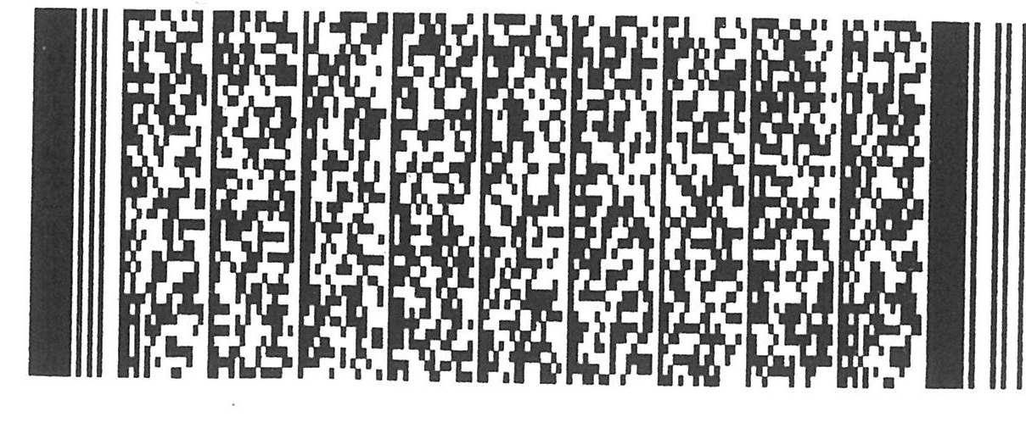
共印140份

